**Detectar para enfrentar: Monitoramento e diagnóstico de casos oligossintomáticos de COVID-19 através de ferramentas digitais, geoespaciais e moleculares**

**Resumo**

A COVID-19, doença causada pelo Novo Coronavírus (SARS-CoV-2), foi descoberta na China em dezembro de 2019 e rapidamente se espalhou por todos os continentes, sendo classificada como pandemia pela OMS em março de 2020. O vírus possui alto poder de disseminação e um dos principais gargalos para sua vigilância e combate tem sido a dificuldade de identificação dos casos, devido à baixa disponibilidade de testes. Os testes disponíveis têm sido utilizados apenas em pacientes com sintomas severos, que procuram o sistema de saúde, levando a uma imensa subnotificação dos pacientes assintomáticos e oligossintomáticos. Neste sentido, a presente proposta pretende utilizar ferramentas digitais, geo-espaciais e moleculares para auxiliar os sistemas de saúde a estimar e visualizar espacialmente a presença de casos suspeitos de COVID-19, a fim de facilitar a tomada de decisões, como, por exemplo, o manejo do isolamento social e a gestão de insumos hospitalares.  Além disso, a proposta prevê a formação de equipes volantes para contactar, monitorar, diagnosticar e fornecer suporte aos indivíduos potencialmente infectados. Em suma, pretende-se desenvolver um sistema, contendo uma página na web e um aplicativo para dispositivos móveis, através dos quais a população possa assinalar eventuais sintomas. As informações coletadas serão analisadas por um algoritmo que estimará a probabilidade daqueles sintomas serem decorrentes da COVID-19. Estes dados serão georreferenciados a partir da localização dos dispositivos para geração de mapas que mostrarão, em tempo real, a presença e localização de casos suspeitos. As equipes volantes contactarão os casos prováveis para confirmação e aprofundamento da investigação, fornecendo suporte necessário. Poderão ainda, realizar testes rápidos em indivíduos assintomáticos. Todo o sistema estará disponível online para população em geral e para os gestores de saúde, fornecendo subsídios para tomada de decisões que poderão proteger a comunidade e salvar vidas. O projeto, além de ser multicampi, possui possibilidade de escalonamento, podendo ser aplicado em qualquer outra instituição ou região.

**1 - Objetivo e metas**

O presente projeto tem como objetivos detectar e monitorar casos prováveis de COVID-19 utilizando tecnologias de ciência da informação e de biologia molecular, para gerar um banco de dados georreferenciados que, por sua vez, auxiliará os sistemas de saúde municipais e regionais no acompanhamento da pandemia em tempo real e na tomada das decisões de enfrentamento. Os objetivos serão alcançados a partir de cinco metas, descritas abaixo.

A primeira meta será o desenvolvimento, com auxílio de um bolsista de iniciação científica, de um sistema de questionário on-line para coleta de dados relativos a sintomas da COVID-19, em Salinas e Janaúba de 40.000 e 70.000 habitantes, respectivamente, e microrregiões adjacentes. O sistema será implementado em página na web e em aplicativo para dispositivos móveis. O questionário conterá a lista de sintomas típicos da COVID-19, bem como de outros agravos respiratórios. Dados como histórico de viagens, convívio com pessoas sintomáticas, gênero e idade também serão perguntados. Além disso, os usuários deverão criar uma conta, informando o endereço ou autorizando a utilização da localização dos aparelhos utilizados para acessar o sistema. A população será informada sobre esse novo sistema através dos sites institucionais, das prefeituras parceiras do projeto, e da divulgação feita em redes sociais a toda a comunidade acadêmica, que será ainda estimulada a repassá-lo para sua rede de contatos a fim de atingir máxima abrangência. Nesta etapa, influenciadores digitais e todos os tipos de mídias sociais, além do principal veículo de comunicação da região (Grande Minas, afiliada da Rede Globo), serão utilizados para garantir alto grau de respostas ao sistema. Somado a isso, as equipes de saúde dos municípios contribuirão com informações acerca de casos suspeitos, diretamente dos postos de saúde/hospitais locais, no momento da recepção de pacientes, antes de encaminhá-lo para sua residência (nos casos leves - oligossintomáticos) ou na internação (nos casos graves).

A segunda meta será o desenvolvimento de algoritmo para analisar o conjunto de sintomas relatados e cruzar informações, tais como a proximidade com outros casos suspeitos ou confirmados e o histórico de viagens, para triagem e classificação dos respondentes de acordo com a chance de estarem infectados. O algoritmo gerará saídas tais como baixa, média ou alta probabilidade do respondente ter contraído a COVID-19. Futuramente, o sistema pode ser adaptado para monitoramento de doenças comuns à realidade brasileira tais como Dengue, Zika e Chikungunya. O desenvolvimento desta meta contará com o apoio de um aluno de iniciação científica.

A terceira meta é georreferenciar cada uma das respostas, a partir da localização dos dispositivos utilizados para responder ao questionário, ou dos dados informados. Serão gerados mapas, com auxílio de um aluno de iniciação científica, contendo a distribuição espacial dos respondentes e a probabilidade de infecção por COVID-19. A distribuição dos respondentes será agrupada por distritos ou bairros, a fim de preservar a localização real e a privacidade dos mesmos. Os serviços de saúde locais e municipais terão acesso constante e online à todos os mapas gerados através do website. Desta forma, cada gestor poderá acompanhar a situação de casos prováveis e sua distribuição, em tempo real. Adicionalmente, os dados georreferenciados gerados pelo aplicativo serão analisados em ambiente de sistemas de informações geográficas, com o objetivo de se criar mapas de densidade de casos e de se investigar eventuais correlações espaciais entre os mesmos e outros fatores, como, por exemplo, conexão à estradas de rodagem e à centros urbanos, dentre outros.

A quarta meta é construir, a depender das estruturas locais e das parcerias com cada prefeitura, equipes volantes compostas por profissionais da saúde, servidores da rede federal e municipal, assistentes sociais, e outros agentes treinados, que estabelecerão contato via aplicativo ou telefone, com os respondentes com suspeita de infecção por COVID-19. O contato virtual poderá culminar em visitas presenciais, para monitorar a evolução dos sintomas, além de planejar e oferecer suporte médico e psicológico aos vulneráveis, caso necessário.

Por fim, a quinta meta será realizada a depender da liberação de recursos deste edital e de outras fontes. Trata-se da fase de testagem em massa e confirmação dos diagnósticos. Pretende-se realizar a compra de testes rápidos aprovados pela ANVISA e de um termociclador para rt-PCR, a fim de possibilitar que a equipe volante realize testes – seguindo as recomendações do Ministério da Saúde, em parceria com o Instituto Federal do Norte de Minas Gerais e com laboratórios credenciados, das infecções suspeitas de COVID-19 detectadas nas fases anteriores do projeto. Nesta fase pretende-se ainda testar um grande número de indivíduos assintomáticos com histórico de viagens ou convívio com pacientes sintomáticos, a fim de minimizar a subnotificação dos casos, principalmente longe dos grandes centros e de hospitais bem equipados, possibilitando a previsão de insumos e de demandas hospitalares. A meta é testar cerca de 0,6% da população das duas regiões onde o projeto será implementado, o que significaria seis vezes mais testes do que a média nacional. Pretende-se, ainda, estruturar novos centros capazes de realizar diagnóstico molecular.

É importante ressaltar que essas metas podem ser escalonadas e replicadas pelas unidades da rede federal. Os métodos, os sistemas e sua operacionalização poderão ser adotados por outros campi de outras instituições ou mesmo por prefeituras e gestores de saúde. Além disso, pode-se dividir as cinco metas em três etapas: (1) a etapa de triagem e visualização dos casos; (2) a de vigilância e monitoramento através da equipe volante; e (3) a de diagnóstico, como mostra a figura 1. Estas etapas podem ser implementadas individualmente, a depender dos recursos disponíveis em cada município ou instituição que pretenda utilizar o produto aqui proposto. Pode ser que alguns municípios tenham interesse ou estrutura para utilizar somente a etapa 1, o que já seria um grande avanço para o enfrentamento à COVID-19 e não invalidaria a presente proposta.

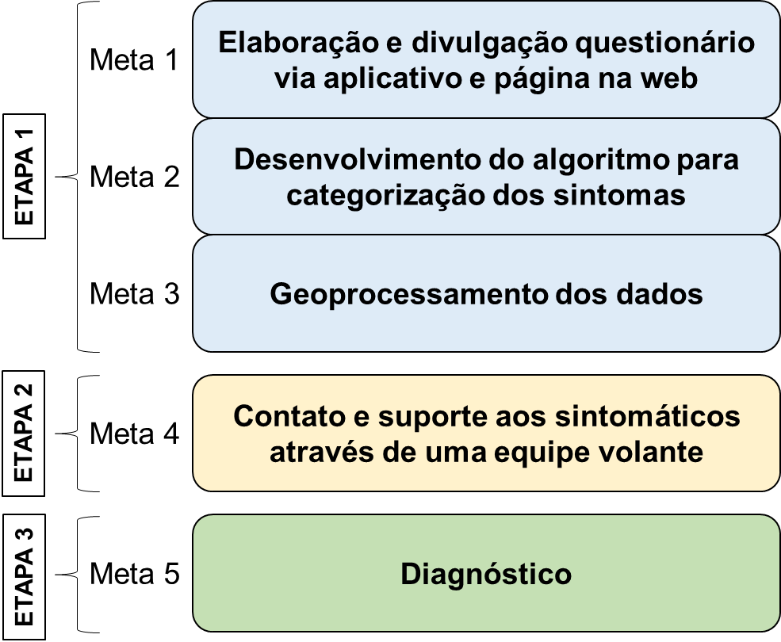

**Figura 1**. Esquema de operacionalização das metas e etapas do projeto. As etapas podem ser replicadas separadamente, a depender da estrutura de outras unidades da rede federal de ou de outras prefeituras. Ou seja, é possível executar apenas a etapa 1, ou a 1 e 2, ou todas as três, o que facilita o escalonamento.

Por fim, atestamos que a execução das metas estará condicionada à legislação vigente. Os respondentes deverão confirmar a leitura e compreensão do termo de consentimento livre e esclarecido (TCLE) e poderão optar a não responder quaisquer das perguntas expostas no questionário. Também poderão optar por não fornecer dados de localização e não serem contactados pela equipe volante. Todos os dados obtidos serão sigilosos a fim de preservar a identidade dos usuários. Este projeto está cadastrado no Sisgen sob o número A820372e foi submetido à análise da comitê de ética em pesquisa envolvendo seres humanos.

**2 - Justificativa**

Em dezembro de 2019, uma nova doença denominada COVID-19 e causada por um vírus, foi detectada pela primeira vez na China. Este vírus – SARS-CoV-2 – é facilmente transmitido entre humanos através de gotículas de saliva e se disseminou rapidamente através do planeta, atingindo todos os continentes em março de 2020, o que levou a Organização Mundial de Saúde (OMS) a declarar a COVID-19 como pandemia (WHO 2020).

Os infectados podem apresentar sintomatologia variada, desde completamente assintomáticos até casos graves, que necessitam de apoio dos sistemas de saúde e podem evoluir ao óbito em questão de dias, se não receberem tratamento adequado. A intensa capacidade de transmissão acaba por fazer com que muitas pessoas procurem o sistema de saúde simultaneamente, podendo colapsá-lo, como observado na Itália e na Espanha, potencializando as chances de óbito. A OMS preconiza que a melhor forma para frear a transmissão e evitar a sobrecarga do sistema saúde, é a adoção de medidas de isolamento social. A realização de testes em massa também é fundamental, pois permite a detecção dos infectados na fase assintomática ou com sintomas brandos, direcionando-os para o isolamento social, a fim de evitar que contaminem outras pessoas (Day 2020). A massificação dos testes com detecção precoce de infectados, também permite uma previsão mais precisa da demanda por insumos hospitalares. Além disso, testagens em massa são de suma importância para avaliar a eficácia das medidas de controle, e redimensioná-las, quando necessário (Loeffelholz and Tang 2020; Russel et al. 2020).

Neste contexto, um dos principais gargalos para enfrentamento da pandemia no Brasil, tem sido a capacidade de identificar e confirmar as infecções a partir de testes diagnósticos. O Brasil é um dos países que menos testa seus habitantes (Our word in data, 2020). Ao considerarmos o número de testes para cada milhão de habitantes, estamos atrás de outros países da América do Sul como Peru e Chile e, evidentemente, de países tidos como exemplo no controle da doença, como a Coreia do Sul (Figura 2), que tem testado cerca de 10.000 pessoas para cada 1.000.000 de habitantes, ou seja, cerca de 1% da população. No Brasil, testamos cerca 0,1% da população a cada 1.000.000 de habitantes, ou seja, dez vezes menos que a Coréia do Sul.

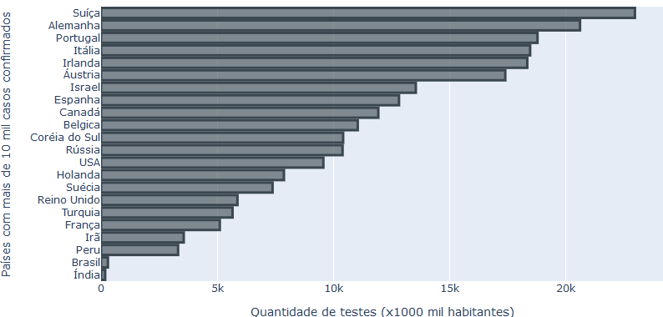

**Figura 2:** Ranking do número de testes realizados a cada 1.000.000 de habitantes, em países com mais de 10 mil casos confirmados de COVID-19, até 15 de abril de 2020. No eixo ‘X’, lê-se ‘k’ como mil. (Fonte: https://ciis.fmrp.usp.br/covid19/analise-brasil-e-mundo-testes/).

O número de casos confirmados até o momento é muito menor do que o real, uma vez que há recomendações oficiais para que pacientes com sintomas leves não procurem o sistema de saúde, por risco de disseminação da doença. Portanto, somente pacientes que procuram o sistema de saúde e que que manifestam sintomas acentuados ou pertencem a grupos de risco têm sido testados (Ministério da Saúde 2020). Estima-se que, para cada caso notificado no Brasil, existem outros doze não registrados (COVID-19 BRASIL). Por isso, novas soluções que permitam a triagem de casos suspeitos de forma remota, como previsto nas metas 1 e 2 desta proposta, são extremamente relevantes. Além disso, uma equipe volante para o monitoramento dos casos suspeitos, proposto de maneira inovadora na meta 4, e a massificação da testagem prevista na meta 5, proporcionariam um sistema de vigilância muito mais eficaz.

Além da subnotificação, há atraso na liberação dos resultados devido à alta quantidade de exames e ao baixo número de laboratórios capazes de realizá-los, problema que o Ministério da Saúde tenta sanar a partir do cadastro de treinamento de laboratórios de outros ministérios e particulares (Ministério da Saúde 2020). Mesmo assim, o baixo número de testes realizados e a demora na liberação dos resultados impedem que os gestores de saúde tenham uma estimativa precisa do problema que estão enfrentando, além de dar uma falsa sensação de segurança à população, que acaba por reduzir medidas profiláticas. Decisões importantes, como, por exemplo, relaxamento ou não do isolamento social, seriam mais adequadas se houvessem instrumentos mais precisos para mensurar o avanço do vírus ao longo do tempo e espaço. O sistema de monitoramento aqui proposto também ajuda a mitigar essa limitação, uma vez que os casos de infecções prováveis, detectados pelo sistema de questionários, serão georreferenciados e disponibilizados para os órgãos de saúde em tempo real (meta 3).

Neste sentido, o conjunto de ferramentas e dispositivos que propomos neste projeto, capazes de triar, mapear, acompanhar, fornecer suporte e diagnosticar tanto os casos suspeitos quanto os assintomáticos, poderá contribuir de maneira decisiva para o enfrentamento da COVID-19. Os campi do Instituto Federal são referências científicas e tecnológicas nas localidades onde estão inseridos e possuem alta capilaridade, o que proporcionaria uma divulgação eficaz dos questionários. A contribuição prevista neste projeto será muito relevante nestas regiões, por estarem afastadas dos grandes centros e apresentarem baixo índice de desenvolvimento humano (IDH). Além disso, as metas 1 a 4 possuem baixíssimo custo de implementação e fácil aplicação. Já a meta 5, cujo investimento seria maior, colocaria as regiões-alvo em um patamar de vigilância como as observadas em países de primeiro mundo que contiveram a epidemia com sucesso em seus territórios.

Portanto, a inovadora junção de ferramentas digitais e geoespaciais com a formação de equipes volante preparadas para atender, dar suporte e realizar testes diagnósticos se justifica no potencial de auxiliar os sistemas de saúde a visualizar a epidemia e a tomar decisões fundamentais, como redistribuição de insumos hospitalares e campanhas de conscientização direcionadas às áreas prioritárias, levando à preservação de milhares vidas.

Por fim, ressalta-se que a presente proposta possui alto potencial de escalonamento, podendo ser replicada, inclusive de maneira fragmentada (somente etapa 1; etapas 1 e 2; ou etapas1, 2 e 3) em toda a rede técnica federal, podendo ser adequada para as diferentes realidades encontradas em cada região. Além disso, o sistema poderá ser adaptado, no futuro, para monitoramento de outros surtos comuns em nosso país, como dengue, por exemplo.

**3 - Produto a ser entregue**

Pretende-se entregar um sistema de detecção, classificação e monitoramento dos casos suspeitos de COVID-19, que serão georreferenciados, mapeados e disponibilizados em tempo real aos gestores de saúde a partir de aplicativo e website. O produto ainda conta com um dispositivo de acompanhamento dos casos através da formação de equipes volantes, e de realização de testes diagnósticos em massa (testes rápidos) e, a depender dos recursos obtidos, a operacionalização de uma plataforma de diagnósticos moleculares (RT-PCR). Desta forma, o produto entregue para os gestores de saúde é um sistema online de triagem, observação e acompanhamento de casos suspeitos de COVID-19, podendo culminar nos diagnósticos preconizados pela OMS, permitindo, assim, a tomada de decisões com base em dados acurados da circulação do vírus.

No futuro, o mesmo produto poderá, ainda, ser adaptado para monitoramento de outros surtos, por exemplo, gripes, Dengue, Zika e Chikungunya, que anualmente assolam as cidades brasileiras.

**4 - Coordenador do projeto e equipe**

COORDENADOR: Prof. Dr. Filipe Vieira Santos de Abreu (Graduação em Ciências Biológicas, Mestrado e Doutorado em Parasitologia)

EQUIPE: Prof. Dr. Alison Zille Lopes (Graduação em Ciências da Computação, Mestrado em Engenharia de Sistemas, Doutorado em Engenharia Elétrica)

Prof. Msc. Felipe Cézar de Castro Antunes (Graduação em Sistemas de Informação, Mestrado em Ciência da Computação)

Prof. Dr. Fernando Barreto Rodrigues (Graduação em Ciências Biológicas, Mestrado em Produção Vegetal no Semi-Árido e Doutorado em Zootecnia)

Prof. Dr. Leonardo Humberto (Graduação em Ciências da Computação, Mestrado em Informática e Doutorado em Ciência da Computação)

Sr. Rafael Correia de Oliveira (Graduando em administração)

Prof. Dr. Ronaldo Medeiros dos Santos (Graduação em Engenharia de Agrimensura, Mestrado em Engenharia Florestal e Doutorado em Tecnologia Ambiental e Recursos Hídricos)

Prof. Dr. Thiago Moreira dos Santos (Graduação em Medicina Veterinária, Mestrado em Medicina Veterinária, Doutorado em Ciências Biológicas)

Msc. Aline Tátila Ferreira (Graduação em Ciências Biológicas, Mestrado em Biologia Animal)

**5 - Identificação da instituição e dos campi em que o projeto será desenvolvido**

- Instituto Federal do Norte de Minas Gerais *campus* Salinas;

- Instituto Federal do Norte de Minas Gerais *campus* Janaúba;

- Parceria com as Secretarias de Saúde das prefeituras de Salinas e Janaúba – MG.

**6 - Orçamento (custeio e capital)**

|  |  |  |
| --- | --- | --- |
| **Itens de Custeio** | **quantidade** | **Valor** |
| Bolsas de Iniciação científica | 03 bolsas de 08 meses | 9.600,00 |
| Testes rápido autorizados pela Anvisa | 550 | 45.000,00 |
| Domínio e servidor na web | 01 | 6.000,00 |
| Material plástico de laboratório | diversa | 9.150,00 |
| Equipamentos de proteção individual | diversa | 10.000,00 |
| Kits de extração de RNA | 1 para 250 amostras cada | 7.000,00 |
| Primers e reagentes rt-PCR | Para 250 amostras | 7.000,00 |
| **Itens de capital** |  |  |
| Termociclador | 01 | 31.250,00 |
| **TOTAL** |  | 125.000,00 |

**7 - Cronograma de execução**

|  |  |  |  |  |  |  |  |  |
| --- | --- | --- | --- | --- | --- | --- | --- | --- |
| **Metas** | **2020** | | | | | | | |
| **Mai** | **Jun** | **Jul** | **Ago** | **Set** | **Out** | **Nov** | **Dez** |
| Obtenção das licenças junto ao CEP | x | x |  |  |  |  |  |  |
| Desenvolvimento do aplicativo/website e do algoritmo | x | x |  |  |  |  |  |  |
| Formação e treinamento das equipes volantes | x | x | x |  |  |  |  |  |
| Divulgação do aplicativo e análise das respostas |  | x | x | x | x | x |  |  |
| Análises geoespaciais |  | x | x | x | x | x | x |  |
| Entrega e treinamento junto aos órgãos de saúde para uso do produto |  | x | x |  |  |  |  |  |
| Acompanhamento dos casos suspeitos pela equipe volante |  | x | x | x | x | x | x |  |
| Massificação do diagnóstico por teste rápido e rt-PCR* |  |  | x | x | x | x | x |  |
| Elaboração de relatório final e artigo científico |  |  |  |  |  |  |  | x |

*A depender da liberação de recursos e licenças

**8 - Resultados e impactos esperados, informando o público que será impactado**

A expectativa com os resultados do trabalho é de fortalecer a parceria da instituição com os municípios e fortalecer a capacidade de vigilância da pandemia de COVID-19 a partir da criação de um sistema de monitoramento. Esperamos que o resultado de todo o sistema dê condições às secretarias de saúde de detectar e acompanhar os casos assintomáticos e leves da doença - geralmente subnotificados. Espera-se que, com isso, os gestores possam planejar as ações de isolamento social (afrouxamento ou intensificação) e campanhas educativas e preparar seu sistema de saúde para o enfrentamento à pandemia.

O principal impacto é auxiliar a minimizar a subnotificação no país, principal preocupação das autoridades sanitárias brasileiras e comunidade científica atualmente.

O público que será impactado com a medida é toda a população dos municípios envolvidos no projeto, cerca de 110.000 pessoas, uma vez que as secretarias de saúde conseguirão informações mais precisas da evolução da COVID-19 permitindo políticas públicas mais eficazes para a proteção de vidas. Espera-se, ainda, que o sistema e a abordagem previstos sejam expandidos para os municípios vizinhos e para outras unidades da rede federal.

**9 - Referências bibliográficas**

COVID-19 BRASIL. Análise – Brasil e Mundo – Testes – COVID-19 BRASIL [Internet]. [cited 2020 Apr 22]. Available from: https://ciis.fmrp.usp.br/covid19/analise-brasil-e-mundo-testes/

Day M. Covid-19: identifying and isolating asymptomatic people helped eliminate virus in Italian village. BMJ [Internet]. 2020;368(March):m1165. Available from: http://dx.doi.org/doi:10.1136/bmj.m1165

Loeffelholz MJ, Tang YW. Laboratory diagnosis of emerging human coronavirus infections–the state of the art. Vol. 9, Emerging Microbes and Infections. Taylor and Francis Ltd.; 2020. p. 747–56.

Ministério da Saúde. Boletim 12 DOENÇA PELO CORONAVÍRUS 2019 Especial Vigilância Epidemiológica Laboratorial [Internet]. 2020. Available from: https://portalarquivos.saude.gov.br/images/pdf/2020/April/19/BE12-Boletim-do-COE.pdf

Ourwordindata. To understand the global pandemic, we need global testing – the Our World in Data COVID-19 Testing dataset - Our World in Data [Internet]. [cited 2020 Apr 22]. Available from: https://ourworldindata.org/covid-testing

Russel T, Hellewell J, Abbott S, Jarvis CI, van Zandvoort K, Flasche S, et al. Using a delay-adjusted case fatality ratio to estimate under-reporting. C Repos [Internet]. 2020 [cited 2020 Apr 22]; Available from: https://cmmid.github.io/topics/covid19/current-patterns-transmission/global-time-varying-transmission.html

WHO. Coronavirus disease 2019, situation report 93 [Internet]. Vol. 2019, Bulletin of the World Health Organization. 2020. Available from: https://www.who.int/emergencies/diseases/novel-coronavirus-2019